Tillsynsbegäran – information om höga naturvärden i avverkningsanmälan A 47093-2023 i Nynäshamns kommun
Denna tillsynsbegäran behandlar höga naturvärden i avverkningsanmälan A 47093-2023 i Nynäshamns kommun som inkom 2023-09-27 och omfattar 1,0 ha.
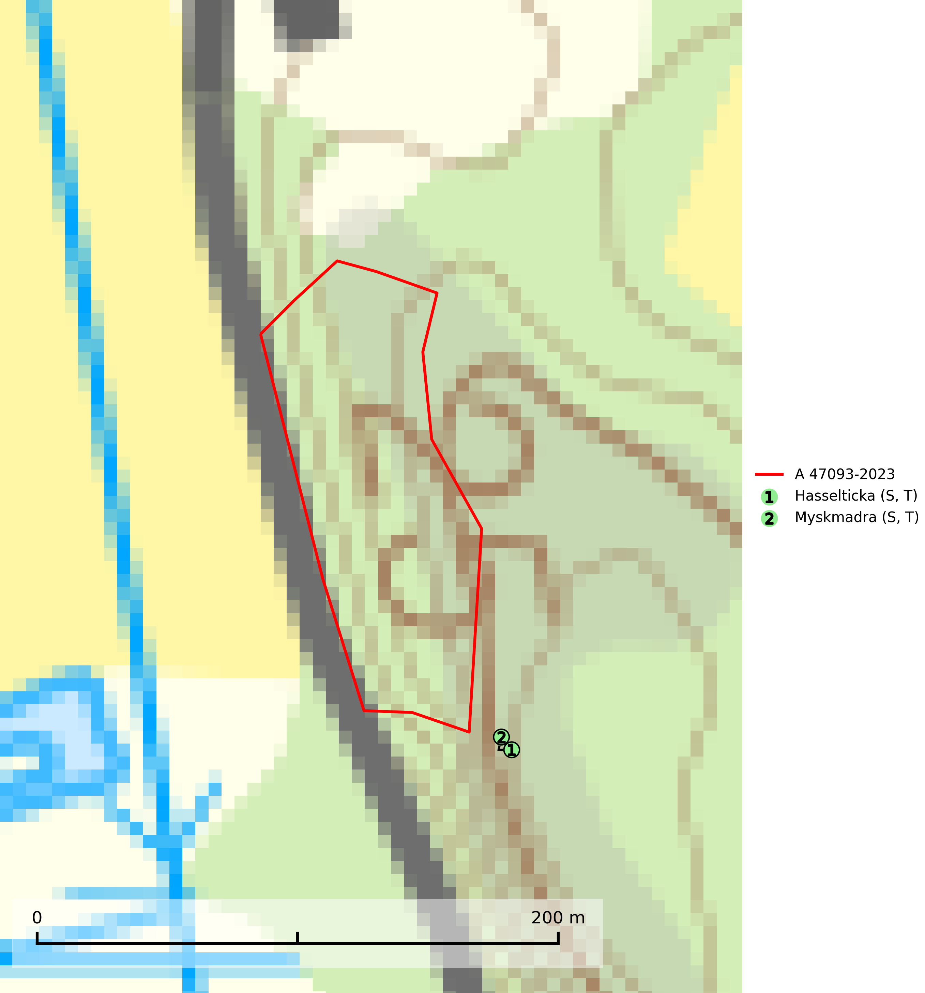
Figur 1. Fyndplatser för naturvårdsarter inom 14 meter från avverkningsanmälan. Markörer utan svart kant är placerade på fyndplatsen. Markörer med svart kant är placerade vid sidan av fyndplatsen har ett svart streck som visar fyndplatsens exakta position. Kartans mittpunktskoordinat är N 6534910, E 662437 i SWEREF 99 TM.
Inom 14 meter från avverkningsanmälan finns fynd av 2 naturvårdsarter, varav 2 är typiska (T) och 2 är signalarter (S): hasselticka (S, T) och myskmadra (S, T). Se Figur 1.

Tillsynsbegäran
Vi begär härmed att Skogsstyrelsen fattar beslut enligt miljöbalken som säkerställer att skogens höga naturvärden bevaras samt att EU-lagstiftning efterlevs och att artskyddsbrott förhindras.
Vi önskar även ta del av de ställningstaganden och beslut som myndigheten meddelar till följd av aktuell avverkningsanmälan och föreningens inlaga (se 34 § förvaltningslagen).

Naturvårdsarter och fridlysta arter
Nedan följer beskrivningar av de naturvårdsarter och fridlysta arter som har sina livsmiljöer och växtplatser i den avverkningsanmälda skogen. De påträffade naturvårdsarterna är ett tydligt kvitto på att det rör sig om en skog med höga naturvärden.
Hasselticka är en bra signalart för lundar med höga naturvärden. På lokalerna förekommer ofta många andra ovanliga och rödlistade arter. Växtplatserna har normalt långvarig lövkontinuitet av hassel (ibland al). Den kräver dessutom att det successivt bildas, och i området kontinuerligt förekommit, en viss mängd döda stammar. Arten tycks saknas i sekundära och i sen tid uppkomna al- och hasselmarker om dessa inte ligger i direkt anslutning till äldre förekomster. Hasselticka är typisk art för 9020 Nordlig ädellövskog och 9160 Näringsrik ekskog (Nitare & Skogsstyrelsen, 2019; SLU Artdatabanken, 2025).
Myskmadra är en bra signalart i hela sitt utbredningsområde i såväl lövskogar, lundar som kalkbarrskogar. Särskilt kräsen tycks den vara i norra delen av sitt utbredningsområde. Många naturliga växtplatser är av reliktkaraktär och växten indikerar här långvarig ekologisk kontinuitet. Arten är känslig för såväl hårt bete som dagens storskaliga skogsbruksmetoder. Myskmadra är typisk art för 9050 Näringsrik granskog, 9020 Nordlig ädellövskog, 9130 Näringsrik bokskog och 9160 Näringsrik ekskog (Nitare & Skogsstyrelsen, 2019; SLU Artdatabanken, 2025).

